الجمهورية الجزائرية الديمقراطية الشعبية
وزارة التربية الوطنية
الديوان الوطني للتعليم والتكوين عن بعد
المركز الولائي سوق أهراس
السنة الدراسية: 2026/2027المستوى: سنة ثانية ثانوي شعبة تقني رياضي ورياضيات
فرض المراقبة الذاتية رقم 01 – الموضوع الثاني

التمرين 1: الاشتقاقية: دستور الدالة (07 نقاط)
$f$ الدالة المعرّفة على $R−\{−1\}$ بـ: $f\left(x\right)=\frac{x^{2}+x+4}{x+1}$ ، و $\left(C_{f}\right)$ تمثيلها البياني في معلم متعامد ومتجانس.
1. باستعمال تعريف العدد المشتق ، بيّن أن $f$ قابلة للاشتقاق عند $0$ وأن: $f^{′}\left(0\right)=−3$.
2. اكتب معادلة للمماس $\left(T\right)$ للمنحنى $\left(C_{f}\right)$ عند النقطة ذات الفاصلة $0$ ، ثم استنتج قيمة تقريبية للعدد $f\left(0,01\right)$.
3. بيّن أنه من أجل كل $x≠−1$: $f^{′}\left(x\right)=\frac{\left(x−1\right)\left(x+3\right)}{{\left(x+1\right)}^{2}}$.
4. ادرس اتجاه تغيّر الدالة $f$ ، ثم شكّل جدول تغيّراتها (دون حساب النهايات) ، وعيّن قيمها الحدية المحلية.
5. تحقّق أنه من أجل كل $x≠−1$: $f\left(x\right)=x+\frac{4}{x+1}$ ، ثم عيّن فواصل النقط من $\left(C_{f}\right)$ التي يكون فيها المماس موازياً للمستقيم $\left(T\right)$.

التمرين 2: الاشتقاقية: قراءة بيانية (05 نقاط)
$\left(C_{g}\right)$ التمثيل البياني لدالة $g$ معرّفة وقابلة للاشتقاق على $R$. المستقيم $\left(T\right)$ مماس لـ $\left(C_{g}\right)$ عند النقطة $A\left(0;1\right)$ ويشمل النقطة $B\left(1;−2\right)$ ، والمماسان عند النقطتين ذات الفاصلتين $−1$ و $1$ يوازيان محور الفواصل.
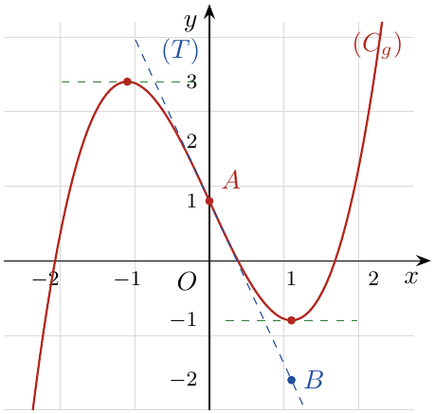
1. بقراءة بيانية عيّن: $g\left(−1\right)$ ، $g\left(0\right)$ ، $g\left(1\right)$ ، $g^{′}\left(−1\right)$ ، $g^{′}\left(1\right)$.
2. احسب $g^{′}\left(0\right)$ ، ثم اكتب معادلة للمماس $\left(T\right)$.
3. شكّل جدول تغيّرات الدالة $g$ على المجال $\left[−2;2\right]$ ، ثم استنتج إشارة $g^{′}\left(x\right)$.
4. نقبل أن $g\left(x\right)=x^{3}+ax+b$. باستعمال النتائج السابقة عيّن العددين الحقيقيين $a$ و $b$.
5. حدّد بيانياً عدد حلول المعادلة $g\left(x\right)=0$ في المجال $\left[−2;2\right]$.

التمرين 3: الاحتمالات (08 نقاط)
نرمي مرتين متتاليتين حجر نرد رباعي الوجوه منتظماً ، وجوهه مرقمة من $1$ إلى $4$ ، ونسجّل الرقم الظاهر على الوجه المخفي في كل رمية.
1. مثّل مجموعة الإمكانيات بجدول ذي مدخلين ، ثم عيّن عددها.
2. احسب احتمال كل حادثة من الحوادث التالية:
(أ) $A$: «الرقمان متساويان».
(ب) $B$: «مجموع الرقمين يساوي $5$».
(جـ) $C$: «الرقم $4$ يظهر مرة واحدة على الأقل».
(د) $A∪C$.
3. ليكن $X$ المتغير العشوائي الذي يرفق بكل نتيجة أكبر الرقمين المسجلين (وإذا تساويا نأخذ الرقم نفسه).
(أ) عيّن القيم الممكنة للمتغير العشوائي $X$ ، ثم عرّف قانون احتماله.
(ب) احسب الأمل الرياضياتي $E\left(X\right)$ ، والتباين $V\left(X\right)$ ، والانحراف المعياري $σ\left(X\right)$.
4. يدفع لاعب $m$ دينار ليرمي الحجر مرتين ، ويتحصل على $10X$ دينار. عيّن قيمة $m$ التي تجعل اللعبة عادلة.

بالتوفيق

الحل النموذجي وسلم التنقيط

حل التمرين 3
1. $f\left(0\right)=4$. من أجل $h≠0$ و $h≠−1$:
$\frac{f\left(h\right)−f\left(0\right)}{h}=\frac{1}{h}\left(\frac{h^{2}+h+4}{h+1}−4\right)=\frac{1}{h}×\frac{h^{2}−3h}{h+1}=\frac{h−3}{h+1}$.
$\lim_{h→0}\frac{h−3}{h+1}=−3$ (عدد حقيقي) ، إذن $f$ قابلة للاشتقاق عند $0$ و $\boxed{f^{′}\left(0\right)=−3}$
2. $\left(T\right):y=f^{′}\left(0\right)\left(x−0\right)+f\left(0\right)$ ، أي $\boxed{\left(T\right):y=−3x+4}$
التقريب التآلفي: $f\left(0,01\right)≈−3\left(0,01\right)+4=\boxed{3,97}$
3. $f=\frac{u}{v}$ مع $u\left(x\right)=x^{2}+x+4$ ، $u^{′}\left(x\right)=2x+1$ ، $v\left(x\right)=x+1$ ، $v^{′}\left(x\right)=1$:
$f^{′}\left(x\right)=\frac{\left(2x+1\right)\left(x+1\right)−\left(x^{2}+x+4\right)}{{\left(x+1\right)}^{2}}=\frac{x^{2}+2x−3}{{\left(x+1\right)}^{2}}=\boxed{\frac{\left(x−1\right)\left(x+3\right)}{{\left(x+1\right)}^{2}}}$
4. ${\left(x+1\right)}^{2}>0$ ، فإشارة $f^{′}\left(x\right)$ من إشارة $\left(x−1\right)\left(x+3\right)$: $f\left(−3\right)=\frac{9−3+4}{−2}=−5$ ، $f\left(1\right)=\frac{6}{2}=3$.
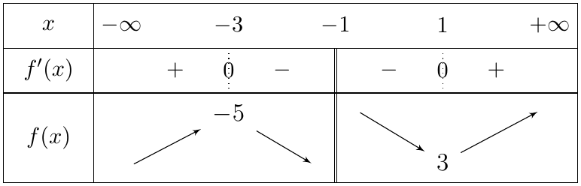
$f$ متزايدة تماماً على $]−∞;−3]$ و $[1;+∞[$ ، ومتناقصة تماماً على $[−3;−1[$ و $]−1;1]$.
قيمة حدية عظمى محلية $\boxed{f\left(−3\right)=−5}$ ، وقيمة حدية صغرى محلية $\boxed{f\left(1\right)=3}$
5. $x+\frac{4}{x+1}=\frac{x\left(x+1\right)+4}{x+1}=\frac{x^{2}+x+4}{x+1}=f\left(x\right)$.
المماس يوازي $\left(T\right)$ معناه $f^{′}\left(x\right)=−3$: $\frac{x^{2}+2x−3}{{\left(x+1\right)}^{2}}=−3$ ، أي $x^{2}+2x−3=−3x^{2}−6x−3$ ، أي $4x^{2}+8x=0$ ، أي $4x\left(x+2\right)=0$.
الفاصلتان: $\boxed{x=0}$ (النقطة $A$ نفسها) و $\boxed{x=−2}$

حل التمرين 3
1. $\boxed{g\left(−1\right)=3}$ ، $\boxed{g\left(0\right)=1}$ ، $\boxed{g\left(1\right)=−1}$ ؛ المماسان أفقيان: $\boxed{g^{′}\left(−1\right)=0}$ و $\boxed{g^{′}\left(1\right)=0}$
2. $g^{′}\left(0\right)$ معامل توجيه $\left(T\right)$ المار بـ $A\left(0;1\right)$ و $B\left(1;−2\right)$: $g^{′}\left(0\right)=\frac{−2−1}{1−0}=\boxed{−3}$ ، و $\boxed{\left(T\right):y=−3x+1}$
3. من المنحنى: $g\left(−2\right)=−1$ و $g\left(2\right)=3$:
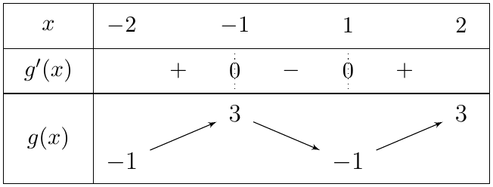
$g^{′}\left(x\right)≥0$ على $\left[−2;−1\right]$ و $\left[1;2\right]$ ، و $g^{′}\left(x\right)≤0$ على $\left[−1;1\right]$.
4. $g\left(0\right)=b=1$ ، و $g^{′}\left(x\right)=3x^{2}+a$ ومنه $g^{′}\left(0\right)=a=−3$. إذن $\boxed{a=−3}$ و $\boxed{b=1}$ ، أي $g\left(x\right)=x^{3}−3x+1$.
(تحقق: $g\left(1\right)=1−3+1=−1$ و $g^{′}\left(1\right)=3−3=0$.)
5. المنحنى $\left(C_{g}\right)$ يقطع محور الفواصل في $\boxed{3}$ نقط على $\left[−2;2\right]$ ، إذن للمعادلة $g\left(x\right)=0$ ثلاثة حلول.

حل التمرين 3
1. الرميتان مستقلتان والتكرار ممكن: جدول كامل $4×4$. في كل خانة نكتب قيمة $X$ (أكبر الرقمين):
$\text{I}∖\text{II}$ | $1$ | $2$ | $3$ | $4$
$1$ | $1$ | $2$ | $3$ | $4$
$2$ | $2$ | $2$ | $3$ | $4$
$3$ | $3$ | $3$ | $3$ | $4$
$4$ | $4$ | $4$ | $4$ | $4$
عدد الإمكانيات: $\boxed{4×4=16}$ ، وهي متساوية الاحتمال. (البرتقالي: الحادثة $A$ ؛ الأخضر والخانة $\left(4;4\right)$: الحادثة $C$.)
2.
(أ) $A$: القطر ، $4$ خانات: $\boxed{P\left(A\right)=4/{16}=1/4}$
(ب) $B$: $\left(1;4\right)$ ، $\left(2;3\right)$ ، $\left(3;2\right)$ ، $\left(4;1\right)$: $\boxed{P\left(B\right)=4/{16}=1/4}$
(جـ) $C$: السطر والعمود الأخيران: $7$ خانات: $\boxed{P\left(C\right)=7/{16}}$
(د) $A∩C=\{\left(4;4\right)\}$ ، $P\left(A∩C\right)=\frac{1}{16}$: $P\left(A∪C\right)=\frac{4}{16}+\frac{7}{16}−\frac{1}{16}=\boxed{{10}/{16}=5/8}$
3.
(أ) $X∈\{1;2;3;4\}$. بعدّ الخانات:
$x_{i}$ | $1$ | $2$ | $3$ | $4$ | المجموع
$P\left(X=x_{i}\right)$ | $\frac{1}{16}$ | $\frac{3}{16}$ | $\frac{5}{16}$ | $\frac{7}{16}$ | $1$
(ب) $E\left(X\right)=\frac{1+6+15+28}{16}=\frac{50}{16}=\boxed{{25}/8=3,125}$
$V\left(X\right)=\frac{1+12+45+112}{16}−{\left(\frac{25}{8}\right)}^{2}=\frac{85}{8}−\frac{625}{64}=\boxed{{55}/{64}}$ ؛ $σ\left(X\right)=\boxed{{\sqrt{55}}/8≈0,93}$
4. الربح الجبري $G=10X−m$ ، $E\left(G\right)=10E\left(X\right)−m=31,25−m$. اللعبة عادلة معناه $E\left(G\right)=0$ ، أي $\boxed{m=31,25}$ دينار.

سلم التنقيط
التمرين | س1 | س2 | س3 | س4 | س5 | المجموع
الأول | $1,5$ | $1$ | $1$ | $2$ | $1,5$ | $07$
الثاني | $1,5$ | $1$ | $1$ | $1$ | $0,5$ | $05$
الثالث | $1,5$ | $2,5$ | $3$ | $1$ | – | $08$
المجموع |  |  |  |  |  | $20$

